Как хорошо уметь читать... Часть 4. Что такое читательский дневник?
…Есть еще одно, на чем мне бы хотелось остановиться более подробно. Когда ваш ребенок пойдет в первый класс, он неминуемо столкнется с заданием вести читательский дневник. Поскольку родители зачастую не представляют себе, в чем смысл этого задания и как его нужно выполнять, то и школьник быстро встанет в тупик, а задание будет внушать тихое отвращение.
Между тем, упомянутый дневник вовсе не изобретение злобных методистов, снедаемых желанием измучить детей и родителей до полного изнеможения. Он может стать настоящим помощником в развитии ребенка, научить его думать и выражать свои мысли, натренировать навыки грамотной и красивой речи, приучить искать и находить причину и следствие, отделять главное от второстепенного. Изначально задача читательского дневника – это научить ребенка пересказу, и заодно контроль за тем, как он понял текст. Однако я уверена, что если использовать возможности задания по максимуму, то можно добиться неизмеримо более богатых результатов.
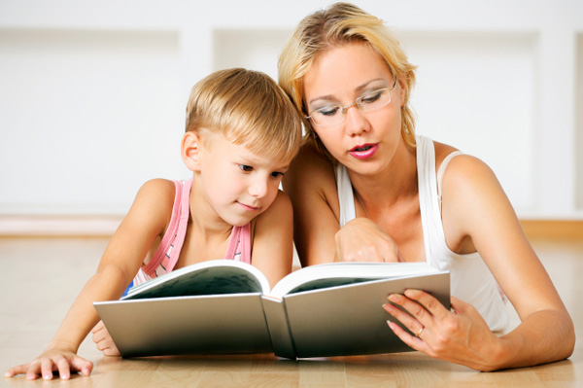
Основной проблемой наших взрослых школьников при написании пресловутого ЕГЭ является вовсе не орфография и пунктуация. На владение и применение озвученных навыков можно натаскать практически любого - это вопрос времени и выбора методики. Самой большой трудностью является работа с текстом, в частности, написание эссе. Впрочем, когда экзаменационной формой было сочинение, проблемы были те же самые. Так что, не в форме дело, а как всегда в сути. Так вот, при написании этого самого жанра с малоприличным названием необходимо сделать следующее: выделить главную мысль автора, выделить из текста аргументы, его подтверждающие, а затем прокомментировать собственным мнением, подкрепленным, опять же, собственными аргументами. Сакральный и экзистенциальный ужас начинается уже с поиска главной мысли автора. Между тем, это один из важнейших критериев оценки работы. Если этот этап худо-бедно проходится, то следующий – комментарий с собственными аргументами – оказывается настоящей засадой. На мой взгляд, объясняется это целым рядом причин. Во-первых, школьников практически не учат анализу текста как таковому. Во-вторых, комментировать требуется не просто мнением, а сформулированной позицией и обязательно с аргументами. Главная же сложность здесь в том, что эссе – жанр специфический вообще, а в школьном варианте предполагает рассуждение на этическую, нравственную тему. Поговорить надо о том, что такое хорошо и что такое плохо. А у наших подростков мало того, что с нравственными критериями и ориентирами вообще сложно, так еще и личного опыта нравственного нет. И тут мы возвращаемся к уже звучавшей мысли: не читавший книги подросток НЕ может понять, чего тут этот автор текста разоряется. Чего ему не нравится-то? Попытка вывести на литературный либо хотя бы кинематографический опыт тоже не увенчивается результатом. Не могут дети, не привыкшие беседовать и рассуждать о чужих и своих эмоциях, выделить и сопоставить их. А как будет ясно излагать тот, кто не созрел ясно мыслить? Замкнутый круг просто…
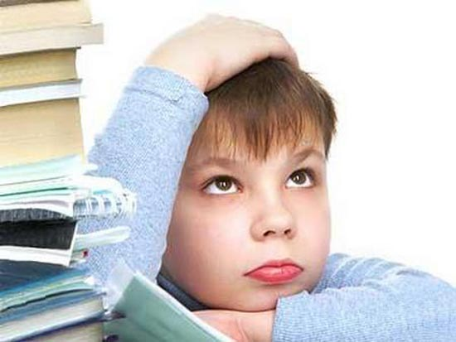
Между тем, изменить ситуацию можно. Особенно, если заниматься этим как можно раньше. Идеально с детства. И читательский дневник кажется мне великолепным выходом.
Первое правило его написания – разговаривать с ребенком. Чем подробнее вы обсудите прочитанное, тем легче будет писать. Для начала стоит обозначить сюжет и главных героев. Помочь отделить главных от второстепенных можно нехитрыми наводящими вопросами: «Кто из героев действует от начала до конца книги?» «Чьи действия самые важные?» « Без кого рассказ не был бы написан?» «Какого героя нужно убрать, чтобы серьезно изменились события?» То же самое нужно проделать с отбором событий, как для пересказа, так и для анализа: «Какие события важные, а какие нет?» Идеально, чтобы ребенок сам порассуждал на эти темы. Затем нужно постараться вместе с ребенком связать события и повороты сюжета своими словами. Первую запись нужно обязательно сделать в черновик. Дело не столько в удобстве учителя, сколько в психологическом спокойствии ребенка, который не будет бояться сделать ошибку, помарку или нелогично составить предложение. Характеристики главных героев тоже нужно определить в ходе беседы, связав их с поступками и событиями. Последним абзацем по рекомендациями педагогов должно идти несколько предложений, выражающих отношение ребенка к прочитанному. Ну, то есть, интересно ли было, понравилось ли, что именно понравилось.
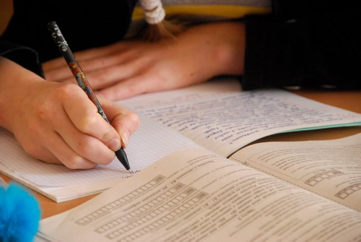
Другой проблемой, портящей впечатление даже от интересно написанной работы, является ее речевая грамотность. Это тоже один из критериев оценки экзаменационных работ. Проблема эта большая, разнообразная, остановимся на одном из моментов, не требующем титанических усилий по ее устранению. Речь идет о повторяющихся словах. Бесконечное «он», относящееся непонятно к кому и чему, бедность синонимов – наверное, многим родителям школьников знакома эта ситуация.
Как помочь ребенку:
1. Заведите в специальную страничку для синонимических рядов. Обозначьте слово, например, «автор» и вместе с ребенком подберите к нему максимум синонимов, можно со словарем («писатель, создатель, романист, рассказчик» и т.п.) Составьте примерный список таких, часто встречающихся слов и запишите синонимические ряды ко всем. Приучите ребенка каждый раз после написания текста проверять его на повторяющиеся слова и заменять их подходящими из имеющихся рядов.
2. Объясните ребенку значение понятия «местоимение». Это может выглядеть примерно так: само слово «местоимение» означает «вместо имени», а это означает, что сначала надо назвать это имя, обозначить, о ком идет речь, и уж потом можно употребить «он, она». В противном случае, может получиться, что смысл предложения будет сильно изменен либо вовсе потерян. Обязательно продемонстрируйте на примере, желательно смешном.
3. При обсуждении прочитанного просите ребенка подобрать сравнение, спрашивайте, на что похоже то или иное явление, проводите аналогии по различным признакам. Например, «белый, как снег», «зеленый, как трава», «высокий, как небо», «веселый, как дети». Потом можно усложнять задачу.
4. Обязательно приучите ребенка вслух читать написанное им. Именно так ярче всего видно качество работы: речевая грамотность, стилистическая выдержанность, логическая последовательность предложений. И, конечно, обязательно слушайте его и хвалите.
5. Ну и последний пункт, не требующий особой подготовки, но едва ли не самый важный. Обязательно подбадривайте ребенка, но без сравнений с успехами или неудачами других. Отмечайте собственный путь ребенка, подчеркните, что прогресс очевиден и этот вид работы получился сегодня лучше, чем вчера.
Как хорошо уметь читать...Часть 5. Как писать читательский дневник.
Когда первые навыки работы с текстом освоены и ребенок четко научился выдерживать логику пересказа, можно начать постепенное усложнение задачи. А задачу я вижу в том, чтобы научить ребенка работать с текстом на перспективу: выделять главную мысль, аргументы автора, уметь сформулировать свое отношение к обозначенной проблеме и тоже подкрепить аргументами.
Думаю, все понимают, насколько полезен такой навык не только в учебе, но и в жизни, в общении. Ведь самые главные проблемы в общении – это не только неумение услышать собеседника, но и понять его мысль. А оперировать аргументами, а не эмоциями вообще мало кто умеет, особенно, когда эти самые эмоции переполняют. В результате вместо конструктивной беседы получается разговор на тему: «сам дурак…» Ну это лирика….

В методе Монтессори есть интересное решение по началу анализа текста. Ребенку предлагается простая презентация: строится вертикальная башня из кубиков, а потом задается вопрос: «Какой кубик нужно убрать, чтобы разрушилась вся башня?" Путем нехитрых экспериментов ребенок доходит до мысли, что самым важным кубиком в постройке является самый нижний, потому что, если его выдернуть – разрушится вся конструкция. И тогда ему сообщают, что в каждом произведении есть свой главный кубик – это мысль автора, то, что он хотел сказать и без чего произведение теряет смысл. Дальше рекомендуется взять простые произведения и потренироваться. Уметь найти главную мысль – очень важно и нужно.
При работе с циклом рассказов можно применить чуть измененный принцип. К примеру, если вы хотите обогатить ваш читательский циклом «Денискины рассказы», то гораздо интереснее будет попытаться вывести общий портрет героя, не пересказывая каждое произведение, а выделив несколько основных черт характера, зафиксировать свои выводы, т.е., раскрыть ту или иную черту на примере конкретного поступка в конкретном рассказе. Также можно подать остальных персонажей, т.е., через их связь с главным героем.
А при работе с произведениями, имеющими фольклорные и мифологические корни, не авторскими, можно постараться поговорить о том, как эти произведения помогают нам узнать о жизни другого народа, его обычаях, истории, верованиях и т.п. К примеру, цикл «Подвиги Геракла» из греческой мифологии предоставляет богатейшую пищу для подобных бесед. Из описаний путешествий Геракла можно уяснить, какими видами деятельности занимались люди и как было устроено их общество. В рассказе о подземном царстве Аида воплотились не только описание многих обрядов и обычаев, но и представления древних греков о справедливости. А если взять карту и постараться найти на ней моря и острова, о которых идет речь в мифах, а потом показать репродукции картин и скульптур, изображения амфор и колонн, то подвиги аргонавтов, лира Орфея или битвы Геракла не пройдут мимо культурного сознания вашего ребенка и пробудят интерес к истории и культуре вообще. Ведь при знакомстве с мифологией других народов у него уже будет прочно заложена мысль о том, что все это очень интересно и является мостиком из прошлого к будущему. Здесь лично я вижу чудный повод рассказать об археологии, о том, как люди жили раньше и как мы можем погрузиться в прошлое, не только разглядывая черепки и украшения, но и читая о традициях народа, его мечтах и верованиях. Еще хорошо обратить внимание ребенка на связь поступков и событий. Спросить, почему те или иные события произошли с героем, почему произошло так или иначе и как сам герой на это повлиял? Попробовать привести аналогии из жизни, а потом из сказок других народов, обратить внимание на сходство ситуаций, поступков, сюжетов.
Это может стать ступенькой в эмоциональном развитии при помощи литературы , ну и, разумеется, шажком к большому литературному сочинению или экзаменационному эссе.
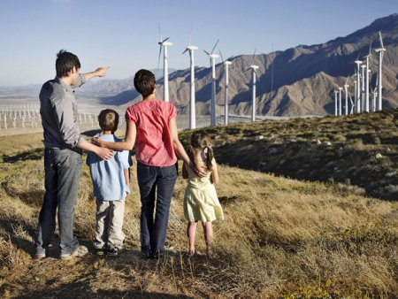
Не ждите, что первоклассник сразу после беседы напишет вам идеальную работу. Это долгий труд, направленный, в основном, в будущее. Честно говоря, когда сидишь и в очередной раз разбираешь очередное произведение, а потом читаешь то, что из этого понял и написал твой первоклассник, кажется, что полноценного результата никогда и не будет. Но скоро, очень скоро, начинаешь отмечать, как у ребенка меняется речь, становится образной и красивой, как горят глазенки, когда вы ищете в интернете или энциклопедии нужную вам иллюстрацию, и как счастлив ваш ребенок, что он не только может сам написать работу, но и получить заслуженное признание педагога. А лучшие результаты, уверяю вас, еще впереди. Отлично, если школьный педагог будет вашим союзником, станет вам помогать и поддерживать, ну а если нет, не огорчайтесь, вы вполне сможете помочь своему ребенку сами. Ведь главное - это не школьные оценки, а то, с каким багажом пойдет ваша повзрослевшая кроха в жизнь.
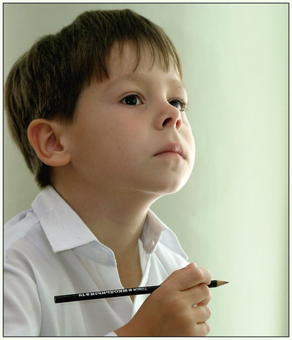
Дальше я хочу привести в качестве примера 2 варианта работы с произведением. Конечно, это ни в коем случае не образец читательского дневника, но написан абсолютно ребенком самостоятельно, с удовольствием, и положительную оценку педагога уже получил.
Итак, пример номер один: « Легенды и мифы Древней Греции. Дедал и Икар».
«Однажды в Афинах жил мастер Дедал. Однажды, когда художник со своими сыновьями забрался на скалу, один мальчик встал на край, подскользнулся и разбился. В этом обвинили Дедала и, чтобы избежать наказания, он сбежал на остров Крит. Там Дедал поступил на службу к царю Миносу и по его приказанию построил лабиринт, в котором потом поселился Минотавр. Мастер очень хотел вернуться на Родину, но Минос его не отпускал. Тогда Дедал смастерил себе и сыну Икару крылья, и полетел с мальчиком к себе в Афины. Крылья были сделаны из воска, перьев и крепкой нити. Они боялись воды и тепла, поэтому нельзя было подниматься слишком высоко к солнцу и опускаться слишком низко к морю. Но Икар забыл о предупреждении отца и взмыл вверх: воск растаял, как снег, и мальчик упал в море.
Мне понравился рассказ о Дедале и Икаре потому, что они первые из людей поднялись в воздух, и потому, что они сильно любили свою Родину и свой дом.»
Пример номер два: «Подвиги Геракла».
«Геракл был сыном Зевса и обычной женщины, и Зевс решил сделать своего сына героем всей Греции. Его жена Гера рассердилась и хитростью добилась того, что Геракл должен был служить царю Еврисфею. Чтобы освободиться от этой службы ему пришлось совершить 12 подвигов. Он выполнил это условие: его свершения помогли многим людям. Некоторые боги помогали ему, а некоторые вредили, в зависимости от того, с Зевсом или с Герой они дружили.
Мне понравились подвиги Геракла. Из этих рассказов я узнала, что тяжело жить чьей-то волей, а не своей жизнью. Было интересно узнать о жизни древних греков, об их обычаях, одежде, нравах и именах. Например, из рассказа «Геракл спускается в царство мертвых и побеждает Кербер» можно узнать о том, что греки верили в загробную жизнь и какой они ее себе представляли, как верили в справедливость. Мне стали понятны многие выражения, например, «сизифов труд» и «танталовы муки».
Всем родителям удачи и терпения!

Информация взята с сайта: http://www.ufamama.ru/Posts/View/102

